SeeyonAPI

首页
FAQ
技术文档
系统运维
产品文档
工具库
更新日志
- 调用Rest接口
- Rest三方互信(Since8.2SP1)
- Rest三方互信(Since V9.0 NEXT)
- 致远REST客户端
- 开放接口
  - 组织模型管理
  - 组织模型数据管理
  - BPM集成
  - 消息服务管理
  - 文档服务管理
  - 文化建设服务
  - 会议服务管理
  - 工作计划服务管理
  - 工作日程管理
  - 枚举服务管理
  - 任务服务管理
  - 业务生成器服务管理
  - 公文服务管理
  - 菜单服务管理
  - HR服务管理
  - 附件组件
  - 事项服务
  - CAP4表单应用
  - 统一待办接口
  - 新闻模块
  - 公告模块
  - 讨论模块
  - 调查模块
  - cap4动态接口
- Event事件使用说明
- 8.2

文档服务管理

接口调用方式
本接口为主OA Http Rest，允许被异构系统远程调用，调用前需要调用Rest接口文档 (opens new window)获取Restful token身份凭证。

文档对象

文档对象实例
{
"total" : 2,
"data" : [ {
"fr_size" : 31,
"hasAtt" : false,
"fr_mine_type" : 22,
"fr_create_time" : "2017-03-17 15:40",
"is_folder" : false,
"fr_type" : 21,
"fr_create_username" : "李世民",
"fr_id" : "9123238966563718761",
"fr_name" : "文件名称"
}, {
"fr_size" : 0,
"fr_mine_type" : 31,
"is_folder" : true,
"fr_type" : 31,
"fr_id" : "91511323164492939",
"fr_name" : "单位子文件夹",
"next_Doc_Num" : "0"
} ],
"pageNo" : 1,
"pageSize" : 20}

文档对象属性说明
参数 | 说明
total | 总数
fr_size | 文档大小
hasAtt | 是否有附件
fr_mine_type | 格式类型
fr_create_time | 创建时间
is_folder | 是否是文件夹
fr_type
fr_create_username | 创建人
fr_id | 文档ID
fr_name | 文档名称
pageNo | 页数
pageSize | 每页条数

获取文档列表接口
根据文档ID[doc_resources表ID]获取目录或文件列表。
接口请求说明：
http请求方式:POST
http://ip:port/seeyon/rest/docs/search

注：请求需要携带token，否则无法使用，获取并传递token方法参考：https://open.seeyoncloud.com/seeyonapi/781/

Demo:
Map newDep = new HashMap() {
{
put("archiveID", "144411942544885803"); //archiveID:文档ID(必填):doc_resources表ID
put("searchType", "");//searchType:查询类型(非必填)
put("propertyName", "");//propertyName:查询参数名称(非必填)
put("simple", "");//simple:是否简单查询(非必填)
put("value1", "");//value1:查询值(非必填)
put("pageNo", "1");//页数
put("pageSize", "20");//每页条数
}
CTPRestClient client = RestResource.getInstance().resouresClent();
String result = client.post("docs/search",res, String.class);
...
参数说明：
参数 | 是否必须 | 说明
archiveID | 是 | 文档ID(必填):doc_resources表ID
searchType | 否 | searchType:查询类型(非必填)
propertyName | 否 | propertyName:查询参数名称(非必填)
simple | 否 | simple:是否简单查询(非必填)
value1 | 否 | value1:查询值(非必填)
pageNo | 是 | 页数
pageSize | 是 | 每页条数
返回说明
正常情况下，返回文档目录和文件列表文档对象实例

下载文件接口
根据文件ID[ctp_file表ID]下载指定的文件。
接口请求说明：
请求方式：GET
请求地址：http://ip:port/seeyon/rest/attachment/file/{ctp_file_id}?fileName={文件名}&token={}

示例：
http://127.0.0.1:8080/seeyon/rest/attachment/file/5968806997682768925?fileName=工作汇报&token=238f9e47-d801-496e-bc1a-30405e6b7276

注意：
（1）此下载文件接口，从V10.0之后的版本，已经禁止使用。V9.0SP1及以前的版本可以使用。
（2）请求必须携带token，否则无法使用，获取并传递token方法参考：https://open.seeyoncloud.com/seeyonapi/781/
（3）token必须绑定人员，请求token必须loginName参数，token可放在header中。如果获取token接口返回的数据中有 bindingUser参数，里面有绑定的人员信息。说明token是正确的。参考如下：

{
"bindingUser": {
"loginState": "logging",
"sessionId": "520286638D9924A4BDF01CC4767655DF",
"id": 7356757881649843864,
"securityKey": 0,
"loginName": "cs1", //绑定的人员登录名
"name": "cs1",
"loginAccount": 2228640399537622815,
"loginAccountName": "北京致远单位",
"loginAccountShortName": "北致单位",
"province": null,
"city": null,
"rectangle": null,
"nodeIndex": "",
"departmentId": -7755864159333824794,
"levelId": -898767473727749834,
"postId": -3718794558746048689,
"accountId": 2228640399537622815,
"remoteAddr": "10.4.2.12",
"userAgentFrom": "rest",
"externalType": 0,
"locale": "zh_CN",
"loginTimestamp": 1773632131987,
"loginLogId": -1184265094362347931,
"skin": "default",
"userSSOFrom": null,
"browser": null,
"timeZone": "Asia/Shanghai",
"canSendSMS": false,
"etagRandom": "-1037424083",
"changeRoleTimestamp": 0,
"privacy": 0,
"internal": true,
"groupAdmin": false,
"administrator": false,
"vjoinMember": false,
"fromM1": false,
"v5External": false,
"auditAdmin": false,
"systemAdmin": false,
"loginSign": 1,
"admin": false,
"v5Member": true,
"visitor": false,
"guest": false,
"platformAdmin": false,
"superAdmin": false,
"defaultGuest": false,
"screenGuest": false
},
"userName": "org",
"clientInfo": null,
"id": "805cf222-b3a1-4975-b982-a8b205b5e0ed" //token
}

参数说明：
参数 | 是否必须 | 说明
ctp_file_id | 是 | ctp_file表id
fileName | 是 | fileName:文件名称，不需要加文件后缀。例如“工作汇报.doc”，fileName设置成“工作汇报”。
token | 是 | 验证TOKEN,注意token必须绑定人员,请求token必须loginName参数，token可放在header中
返回说明
下载接口通过浏览器请求方式，下载成功会直接生成下载文件。

文件上传接口
上传指定的文件,返回文件在服务器上的id。
接口请求说明：
报文规则:
http请求方式:
POST
uri
/rest/attachment?token={token}&firstSave=true
如果不加firstSave=true参数，附件不会存到数据库
body: form-data类型
file [file类型]: {文件绝对路径}
注：请求需要携带token，否则无法使用，获取并传递token方法参考：https://open.seeyoncloud.com/seeyonapi/781/
示例：
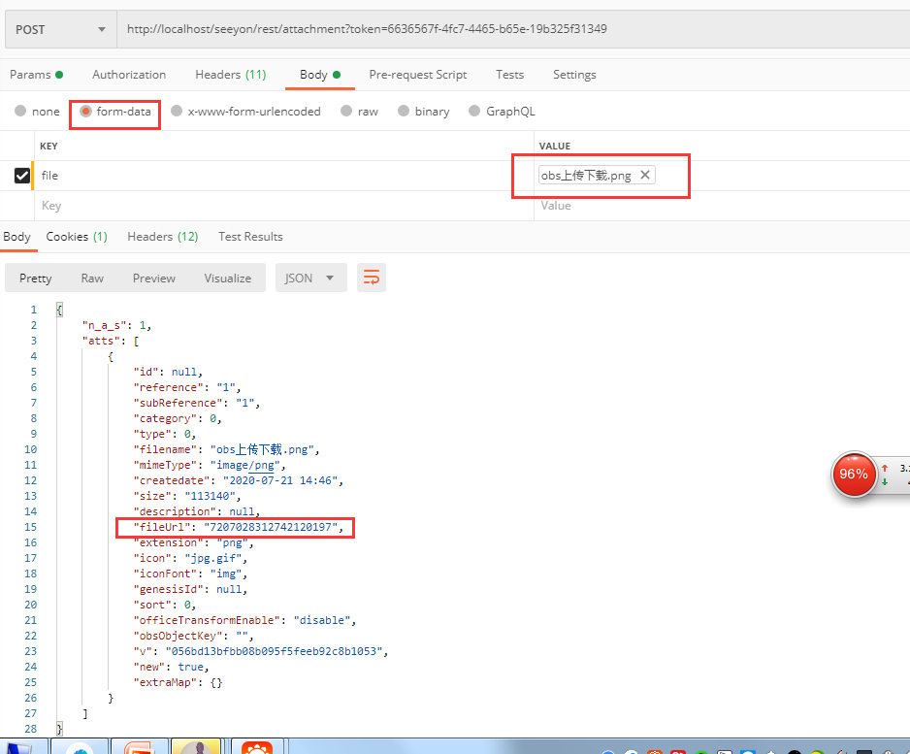
参数说明：
参数 | 是否必须 | 说明
file(文件类型) | 是 | File 需要上传的文件
token | 是 | 验证TOKEN,注意token必须绑定人员,请求token必须loginName参数，token可放在header中
返回说明
{
"n_a_s": 1,
"atts": [
{
"id": null,
"reference": "1",
"subReference": "1",
"category": 0,
"type": 0,
"filename": "org.log",
"mimeType": "text/plain",
"createdate": "2020-06-18 20:10",
"size": "539",
"description": null,
"fileUrl": "-6868977902039185387",
"extension": "log",
"icon": "file.gif",
"iconFont": "defaultICON",
"genesisId": null,
"sort": 0,
"officeTransformEnable": "disable",
"obsObjectKey": "",
"v": "0bdd72df87561f67ef466e9d91e31554",
"new": true,
"extraMap": {}
}
]
}
以上示例中:
atts[0].fileUrl 是 附件id
编撰人：admin、songcl、het、chuhc、lichaoj

快速跳转
- 文档服务管理
  - 接口调用方式
  - 文档对象
    - 文档对象实例
    - 文档对象属性说明
  - 获取文档列表接口
  - 下载文件接口
  - 文件上传接口
分享链接分享链接
← 消息服务管理文化建设服务 →
问题反馈

